Ссылки на материалы по медиации сверстников
(сайт Антона Коновалова)
http://www.8-926-145-87-01.ru/клуб/работа-медиаторов-сверстников

http://www.8-926-145-87-01.ru/клуб

http://www.8-926-145-87-01.ru/клуб/подросткам

http://www.8-926-145-87-01.ru/клуб/конкурс-мастерство-юных-медиаторов

http://www.8-926-145-87-01.ru/клуб/творчество-служб-примирения

- Из опыта работы Школьной службы примирения
лицея № 3 г. Волгограда.
Однажды волонтеры Школьной службы примирения (ШСП) лицея №3 Елизавета С., Полина П., Ирина В., учащиеся 10-го класса, получили задание от куратора Кондрашовой Ольги Геннадьевны встретиться с классным руководителем 9-го класса, от которой поступил запрос о помощи, так как двое ребят из этого класса подрались. Она рассказала все, что знала о конфликте. Вот как описали волонтеры этот случай.
Дело было так. За два дня до конфликта на уроке технологии учащиеся работали с диагностическими тестами. Проверяя работы, учитель обнаружил, что все мальчики подписались одним именем: Иван П. На другом уроке учитель попросил всех мальчиков больше так не шутить и подписать тесты своим именем. Иван П., забрал свою работу, проходил мимо парты, где сидел Александр З. и спросил его: «Ты как подписал тест?» Александр ответил: «Иван П.». Вдруг Иван П. пришел в ярость и стал колошматить со всей силой Александра. Все это происходило на глазах у одноклассников и двух учителей. Александр плакал, что-то объяснял, слабо отбивался. Учителя долго не могли разнять дерущихся, классный руководитель беспокоилась о последствиях: родители Александра З. скандальные, конфликт может углубиться.
Выслушав классного руководителя, Ирина В., заполнила регистрационную карту и на перемене назначила предварительные встречи участникам конфликта. Ирина В., беседовала с Александром З. Она узнала причину такого поведения Ивана П. Поинтересовалась, хочет ли Александр помириться с Иваном, т.е. уладить отношения, конфликт без административного вмешательства. Александр З., наотрез отказался. Полина П., беседовала с Иваном П. Он раскаивался в своем поступке и изъявил желание наладить отношения с Александром З.
Елизавета С., тем временем встретилась с одноклассниками Игоря и Александра. Она выслушала их мнение о происшедшем. Кроме того, как выяснилось, стычки между этими ребятами были и раньше по другим поводам.
Затем Ирина В., ещё раз встретилась с Александром З. Посоветовала ему выслушать объяснения Ивана П. Он согласился, хотя и после долгого колебания. Волонтеры подготовили все необходимое для примирительной встречи: информационные материалы, примирительный договор. Наступил назначенный час.
Волонтеры очень сомневались, что Александр З., придет на встречу, так как он был очень обижен и настроен на другой способ разрешения конфликта: с помощью родительского вмешательства. Но он пришел.
На примирительной встрече Елизавета С., Полина П. и Ирина В. поочередно давали слово каждой из сторон. Что они только не наговорили друг другу!
Александр жаловался, что Иван всегда к нему придирается, прикалывается над ним, называет его «жирным», дразнит разными словами. А ведь все потому, что Александр просто перестал давать Ивану списывать. Иван говорил, что «списать он может и у других. Просто «жирный» — это кличка. Я же не обижаюсь на кличку «ушастый», а меня, так зовут все! А вот почему же Александр подписался именем: Иван П.?» и т.п.
Ирина В., задала каждому вопрос: «Какие чувства вы испытываете: когда тебя Иван называют «ушастый», а тебя Саша – «жирный»?» Ребята передали свои эмоции.
Полина П., попросила мальчиков попробовать отреагировать на обзывания как-то иначе. Ребята попробовали. Затем задала вопрос: «Как вы чувствуете себя сейчас?» Мальчики ответили, что и настроение как-то даже улучшилось.
Мальчики поняли, что есть способ, который поможет обидчика остановить.
Елизавета С., спросила: «Как же ситуация, приведшая вас в ШСП, может быть разрешена? Что мешает Вам помириться сейчас?»
Говорили много, каждый пытался представить последствия по-своему. Сначала Александр боялся подать руку Ивану П., т.к. не доверял ему: слишком часто Иван П., обижал его при всех. Ивану П., тоже не нравились подобные шутки с подписью работы. Поэтому ярость в нем и вскипела. « И вообще. Сашка — зануда, и сам лезет». Тогда Полина П. спросила: «Что же будет, если вы и дальше будете так же относиться друг к другу?»
Мальчики попытались представить, что может произойти в будущем, если уже на уроке стали бить друг друга. Они признали, что травмы души и тела не избежать.
Иван П., сказал, что готов извиниться перед Сашей. И сделал это. Он протянул руку Александру, заверил, что больше от него тот не услышит слова «жирный». Он не будет обзываться и свой гнев вымещать на одноклассниках, а тем более на Александре. Сказал, что он искренне огорчен случившимся. Александр принял извинения, и, в свою очередь, тоже дал обещание не помнить зла. «Что было, то было!»,- сказал он.
Затем волонтеры обсудили с мальчиками вопрос о том, как сделать так, чтобы подобные конфликты не повторились. Ребята высказывали свое мнение. Мы видели, как в ходе беседы мальчики менялись, что они осознали свои поступки, поняли, что лучше высказать друг другу все то, с чем не согласен, попытаться понять друг друга и принять решения, которое устроит обе стороны.
Результатом встречи стал примирительный договор. Для удовлетворения потребности в безопасности волонтеры ШСП после примирительной встречи еще несколько раз встречались с Александром и Иваном и контролировали соблюдение договора.
Составители описания: Кондрашова О.Г., Елизавета С., Полина П., Ирина В.

Школьникам — детская локация:

1. Как самому не ссориться и не дать себя обижать.
Индейская западня
Канадские индейцы делают очень простые западни для медведей. Это большой, обмазанный медом камень, подвешенный на веревке к ветке дерева. Как только медведь замечает то, что он считает лакомством, он подходит и пытается схватить камень, ударив его лапой. Таким образом создается движение маятника, и камень бьет его в ответ. Медведь нервничает и начинает колотить по камню изо всех сил. Чем сильнее удары медведя, тем сильнее удары, которые он получает в ответ. Все заканчивается нокаутом зверя.
Медведь не способен подумать: «А если я прерву цикл насилия?» Он чувствует только обиду. «Меня бьют, я даю сдачи!» – говорит он себе. Его бешенство нарастает. А ведь если бы он перестал драться, камень стал бы неподвижным, и зверь, обретя былое хладнокровие, быть может, заметил бы, что это всего лишь предмет, привязанный к веревке. И ему осталось бы только перегрызть веревку клыками, дать камню упасть и слизать мед.
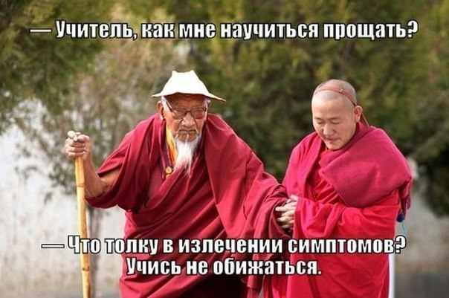

А вообще это прекрасно, когда люди находят в себе силы извиниться. Это прекрасно, но очень немногие умеют это делать. И далеко не все умеют искренне благодарить, находить слова для комплиментов, признаваться в своей неправоте или честно говорить, что не знают ответа на тот или иной вопрос.
Евгений Гришковец

2. Как строить мирные отношения

Restorative Practices for peacebuilding and Restorative learning in mediation
Важная ценность, на которой сходятся и взрослые и дети — СПРАВЕДЛИВОСТЬ. Но понимают ее по-разному. Но если в классе будет выработано общее понимание справедливости, то проще будет решать многие вопросы.

Что можно сделать для мирных отношений в классе

— говорят школьники-медиаторы
• Ссор в школе будет меньше, если школьники научатся понимать друг друга и принимать позиции всех сторон, которые участвуют в конфликте. Я считаю, что только совместная деятельность, и не важно где, в школе или дома, позволяет сплотиться и подружиться.
• Принимать друзей, одноклассников и просто людей со всем комплексом их личностных особенностей, вне зависимости от их поведения. Толерантность по отношению к каждой личности!
• Наша задача – не уходить от конфликта, а рассматривать как проблему, которую надо решать. Мы все вместе можем обсудить волнующие нас вопросы, что-то предложить, посоветовать друг другу, высказать своё мнение. А, прежде всего, нам надо освободиться от отрицательных эмоций. Хорошее настроение – главный залог бесконфликтного общения. В этом мы ещё раз убедились на примере нашего класса.
• Не выражаться матом, не бить других, уважать друг друга. Понять ситуацию, разобраться в ней, отвечать за свои слова и поступки. Сначала подумал, а потом сделал.
• Больше общаться друг с другом, а если думаешь, что о тебе кто-то плохо говорит лучше подойти самому к этому человеку и поговорить без выяснения отношений, возможно, всего того, что тебе передали и не было, тогда конфликт сам собой будет закончен без помощи посторонних.
• Нужно спокойнее относиться друг к другу, не нравится – не общайся, дружить никто не заставляет. Чем спокойнее и проще мы будем относиться к людям, тем быстрее ссоры сойду.
А ЕЩЕ МОЖНО — ОБРАТИТЬСЯ В ШКОЛЬНУЮ СЛУЖБУ ПРИМИРЕНИЯ.
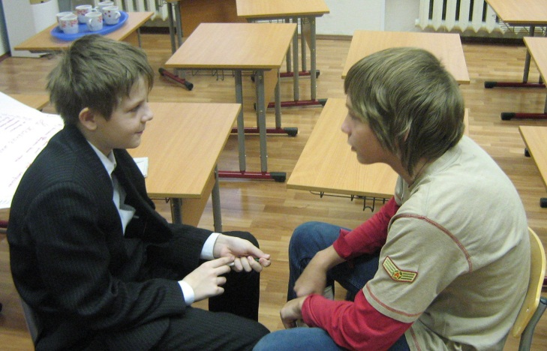
- Группа ВКонтакте: цитаты, притчи, картинки про примирение.

3. Как стать медиатором для ровесников

(peacebuilding)
Школьникам — восстановительные принципы решения конфликтов.
1. Если тебя обижает поведение другого — подойди и спокойно скажи, что именно не нравится и почему тебе это так важно. Всегда при ссоре старайся сначала сам поговорить с человеком, не предпринимая ответных действий, о которых ты может быть пожалеешь, когда пройдет обида.
2. Испортил что-то чужое – сам исправь, пообещал исправить – сделай это в оговоренный срок.
3. Обидел – помирись. Просят извинения – прости. Простил — больше не вспоминай обиду.
4. Подумай, что будет, если ваш конфликт (ссора) продлится, кому еще это может принести вред и обиду? Повредит ли конфликт хорошим отношениям в классе?
5. Если кто-то тебя не понимает, и тебя это раздражает – сначала выслушай его позицию и попробуй понять его чувства: что важного он пытается показать тебе и окружающим своими действиями (поступками)? Понимать другого – не значит обязательно с ним соглашаться. Помни, что нет полностью хороших или полностью плохих людей, а есть их разные поступки: учись разбираться в ситуации.
6. Найдите в себе силы самим договориться и решить спор, причем без драки, зла и мести. Найдите решение, с которым все будут согласны. Помните, что каждую цель можно достичь многими разными способами, если приложить достаточно усилий, чтобы их найти.
7. Если нет полной уверенности, что вы сможете спокойно и не ругаясь поговорить между собой – обратись к человеку, которому вы оба доверяете. Лучше, если он будет «нейтральным» (чтобы никого не обвинял) и поможет организовать безопасный диалог между вами. Это может ваш общий друг, педагог, психолог или медиатор вашей школьной службы примирения.
8. Не нашли сразу решения – посоветуйтесь с родителями или друзьями. Но принимать конечное (итоговое) решение и выполнять обещанное все равно надо будет каждому из вас.
9. Подумайте, что вы можете сделать, чтобы подобные конфликты (ссоры) больше не повторялись.
10. Договоритесь с одноклассниками обсудить эти принципы. Не поддерживайте конфликты и ссоры у своих одноклассников. Помогайте им услышать друг друга, спокойно поговорить между собой без угроз и оскорблений, и помириться.
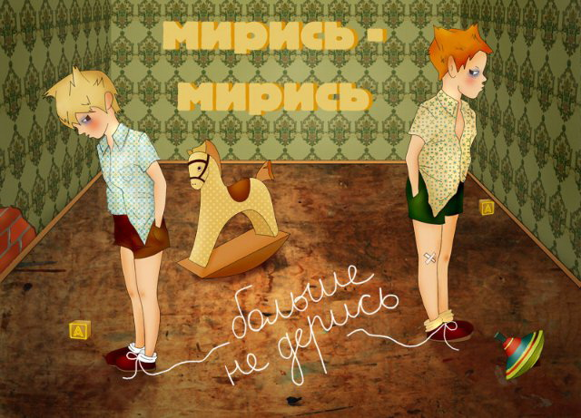

Творчество служб примирения

Видеоролики, сделанные школьными службами примирения (2008 год).
- Ссора
- ШСП СОШ № 3, г.Лысьва, Пермский край
- ШСП решение конфликта МОУ СОШ №1
- Подросток-медиатор МОУ СОШ 16 Лысьва Пермский край
- На перемене
- Антиконфликт

Стихи о Школьной службе примирения
- Стих о школьной слжубе примирения.
- Школа номер восемнадцать (стихи о службе примирения. детей и взрослых)

Прослушать вэбинары по теме «Дети-волонтеры в школьной службе примирения: методы обучения волонтеров и организация их работы в качестве медиаторов».
Вэбинар №1 (Волгоград)
Вэбинар № 2 (Волгоград)
Вэбинар № 3 (Пермь)

